KVK Ninove
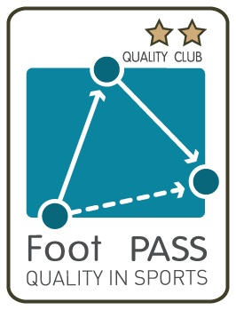
Seizoen 2012 - 2013

Tornooi Spanje



Beste jeugdspelertjes en (groot)ouders,

Hierbij wordt u graag uitgenodigd op woensdag 3 oktober om 18u30 op de infovergadering i.v.m. het tornooi in Spanje op ons voetbalcomplex “De Kloppers”.

Er zal duiding gegeven worden i.v.m. de periode, de kostprijs, het mogelijke hotel, de planning, de bagagelijst, enz.

Er is tevens de mogelijkheid om vragen en opmerkingen te formuleren.

Met sportieve groeten

Schietecat Niels
Jeugdopleider gew U13 KVK Ninove

